**BAB IV**

**HASIL DAN PEMBAHASAN**

1. **Analisis Hasil**

Pada penelitian ini aplikasi dikembangkan dengan menggunakan konsep SDLC (*Software Development Life Cycle*) *waterfall*. dengan metode ini pengembang harus benar-benar memahami kebutuhan pengguna sehingga kemungkinan terjadinya perubahan selama proses pengembangan perangkat lunak kecil. Model ini menyediakan alur hidup perangkat lunak secara sekuensial atau terurut dimulai dari analisis, desain, pengkodean, pengujian, dan tahap pendukung (*support*), (Rosa & Shalahuddin, 2018).

1. **Analisis Kebutuhan Perangkat Lunak**
2. Kebutuhan Bisnis/Kebutuhan Organisasi *(Business Requitment)*

Pada tahap ini peneliti melakukan wawancara dengan client yaitu Kepala Desa dan salah satu staff Desa Kabunderan. Dimana pada Kantor Balai Desa Kabunderan memerlukan sebuah sistem yang dapat membantu petugas inventarisasi aset. Sistem tersebut diharapkan mampu memberikan kemudahan pengelolaan aset desa agar lebih efektif dan efisien.

Pada tahap ini peneliti melakukan wawancara untuk memperoleh gambaran fitur atau *User Stories* (cerita). Pada wawancara tahap pertama narasumber menceritakan bagaimana kebutuhan sistem yang akan dibangun,kemudian peneleiti melakukan identifikasi pengguna dan kebutuhan untuk membangun aplikasi, berdasarkan hasil dari teknik perolehan data yang telah dilakukan terkait dalam pembuatan aplikasi dapat diidentifikasi kebutuhan pengguna . Hasil dari identifikasi tersebut dapat disimpulkan bahwa sistem inventarisasi aset yang sudah berjalan pada Kantor Balai Desa Kabundaran cukup memakan banyak waktu dan tenaga sehingga kurang efektif dan efisien, terdapat beberapa kendala dalam proses inventarisasi pada Desa Kabunderan yaitu pengelola mengalami kesulitan dalam pengelompokan kategori inventaris, pencarian data inventaris menjadi sulit, terjadi duplikasi data dan pembuatan laporan masih melibatkan banyak file sehingga memakan banyak waktu. Masalah lain yang muncul yaitu apabila adanya pengecekan dari petugas kecamatan, staf tata usaha dari desa kesulitan mencari data-data inventarisasi yang sangat banyak karena belum adanya pengelolaan data yang terorganisir. Permasalahan yang terjadi tersebut mengakibatkan ketidakefisienan dalam pengelolaan aset pada Desa Kabunderan. Tahapan Analisa perancangan yang dilakukan meliputi tahapan eksplorasi, kebutuhan *user* dijabarkan dengan menggunakan *User Stories* (US). US dideskripsikan berdasarkan hasil dari *int*erview kepada *client*. Sebagaimana yang ditunjukkan pada Tabel 4.1 berikut ini :

|  |  |
| --- | --- |
| User | Kebutuhan |
| Adminstrator/Admin | Admin adalah orang yang memiliki hak akses tertinggi pada sistem inventarisasi aset. Admin disini bisa di kontrol oleh salah satu staff kantor Balai Desa yang ditunjuk sebagai admin. Admin dapat mengontrol aktivitas yang dilakukan oleh *user*. Admin dapat mengelola akun Admin dan akun *user* yang sudah terdaftar seperti mengkonfirmasi *user* baru, menambah *user*, menonaktifkan atau mengaktifkan *user*, dan mengedit *user*. |
| Staf Aset | Staf Aset adalah orang yang memiliki hak akses dalam mengelola data aset seperti menambahkan aset baru, mengedit data aset, menghapus data aset dan juga mengelola transakasi peminjaman dan pengembalian aset serta mengelola laporan data aset, data peminjaman dan data pengembalian aset. |
| Sekertaris Desa | Sekertaris Desa adalah orang yang memiliki hak mengontrol kinerja staf aset serta juga mengontrol rekapan pengelolaan aset. |

1. Kebutuhan Fungsional

Sesuai dengan hasil wawancara yang telah dilakukan bahwa kantor Balai Desa Kabunderan membutuhkan aplikasi yang dapat digunakan untuk mempermudah dalam proses pengelolaan aset desa. Oleh karena itu, dibuatlah sebuah aplikasi yang dapat menyelesaikan permasalahan tersebut. Adapun syarat-syarat fitur yang harus ada di aplikasi inventarisasi aset ini adalah sebagai berikut :

1. Halaman administrator
2. Halaman login

Berisi fitur yang digunakan sebagai *login*/masuk sebagai pemilik hak akses admin

1. Beranda

Berisi menu utama aplikasi seperti menu daftar *user*, daftar admin, dan *logout*/keluar. Di dalam menu daftar *user* dan daftar admin terdapat fitur tambah, edit dan aktifkan/nonaktifkan.

1. Daftar user

Menu ini berisi daftar user yang sudah terdaftar sebagai pengguna aplikasi. Didalam menu ini memiliki fitur menambah user baru, mengedit user baru/lama dan menonaktifkan/mengaktifkan user baru/lama.

1. Daftar Admin

Menu ini berisi daftar admin yang sudah terdaftar sebagai admin dalam aplikasi ini. Di dalam menu ini memiliki fitur menambah admin baru, mengedit admin baru/lama dan mengnonaktifkan/mengaktifkan admin baru/lama.

1. Log out

*Logout* admin merupakan proses yang dilakukan *user* untuk keluar dari Aplikasi untuk aktor admin.

1. Halaman Staf Aset
2. Halaman login

Berisi fitur yang digunakan sebagai *login*/masuk sebagai pemilik hak akses user staf aset

1. Beranda

Berisi menu utama aplikasi seperti fitur daftar aset yang berisi data aset berdasarkan kategori aset , transaksi yang berisi peminjman dan pengembalian , laporan yang berisi laporan aset, laporan peminjaman dan laporan pengembalian dan *logout*/keluar.

1. Daftar aset

Menu ini berisi daftar aset sesuai dengan kategorinya . Di dalam menu ini terdapat firut tambah aset, edit aset, hapus aset, cari aset dan detail aset .

1. Transaksi

Menu ini berisi fitur peminjaman dan pengembalian. Untuk prosedur peminjaman dan pengembalian dilakukan pengisian form .

1. Laporan

Di dalam menu laporan berisi tentang laporan inventarisasi aset, laporan peminjaman dan laporan pengembalian. Laporan inventaris aset berisi laporan aset berdasarkan kategori keseluruhan aset yang ada, aset rusak , aset mutasi.Laporan peminjaman aset berisi tentang rekapan peminjaman aset yang ada berdasarkan ststusnya. Laporan pengembalian aset berisi tentang rekapan pengembalian aset yang ada berdasarkan kondisi aset. Juda dilengkapi fitur cari dan filter data guna proses pencetakan laporan

1. Setting user

Fitur ini berisi informasi akun *user* seperti id *user*, nama, *email*, no hp/wa, *password*, dan tanggal membuat akun. Pada fitur ini berfungsi mengedit informasi akun *user* dan untuk mengubah *password* sehingga *user* bisa mengubah *password*nya sendiri.

1. Log out

*Logout* merupakan proses yang dilakukan *user* untuk keluar dari aplikasi untuk aktor staf aset.

1. Halaman Sekertaris Desa
2. Halaman login

Berisi fitur yang digunakan sebagai *login*/masuk sebagai pemilik hak akses user Sekertaris Desa.

1. Beranda

Berisi fitur-fitur utama aplikasi seperti fitur laporan dan *logout*/keluar.

1. Laporan

Di dalam menu laporan berisi tentang laporan inventarisasi aset, laporan peminjaman dan laporan pengembalian. Laporan inventaris aset berisi laporan aset berdasarkan kategori keseluruhan aset yang ada, aset rusak , aset mutasi.Laporan peminjaman aset berisi tentang rekapan peminjaman aset yang ada berdasarkan ststusnya. Laporan pengembalian aset berisi tentang rekapan pengembalian aset yang ada berdasarkan kondisi aset. Juga dilengkapi fitur cari dan filter data guna proses pencetakan laporan

1. Setting user

Fitur ini berisi informasi akun *user* seperti id *user*, nama, *email*, no hp/wa, *password*, dan tanggal membuat akun. Pada fitur ini berfungsi mengedit informasi akun *user* dan untuk mengubah *password* sehingga *user* bisa mengubah *password*nya sendiri.

1. Log out

*Logout* amerupakan proses yang dilakukan *user* untuk keluar dari Aplikasi untuk aktor Sekertaris Desa.

1. Kebutuhan Non-Fungsional

Adapun kebutuhan non-fungsional yang dilakukan untuk mengetahui spesifikasi kebutuhan dalam menjalankan aplikasi. Spesifikasi kebutuhan melibatkan analisis perangkat keras/hardwaredan analisis perangkat lunak/software.

1. Analisis kebutuhan perangkat keras atau hardwarePerangkat keras yang digunakan dalam menjalankan aplikasi inventarisasi aset adalah laptop atau komputer atau smartphone. Untuk laptop dan komputer dengan minimal RAM 2GB, processor di atas pentium 4 dan printer untuk cetak file laporan.
2. Analisis kebutuhan perangkat lunak atau softwarePerangkat lunak yang digunakan untuk menjalankan aplikasi inventarisasi aset adalah menggunakan sistem operasi seperti android, windows, linux, atau sistem operasi lain yang dapat mengakses website. Browser yang digunakan untuk mengakses aplikasi ini yaitu google chrome.

**2. Design**

Setelah tahap analisis selesai, maka tahap selanjutnya adalah desain. Desain dalam pengembangan sistem ini menggunakan perancangan UML (*Unified Modelling Language*) dan perancangan Desain Antarmuka pada aplikasi yang dimaksudkan untuk memberikan gambaran umum yang jelas mengenai sistem yang akan dibuat. Pada tahap pemodelan dengan UML terdiri dari macam – macam diagram UML yang digunakan antara lain *use case diagram, activity diagram, sequence diagram* dan *data flow diagrram*.

1. **Perancangan UML (*Unified Modelling Language*)**
2. **Use Case Diagram**

*Use Case Diagram* digunakan untuk menjelaskan setiap aktifitas yang harus dimiliki *user*. *Use Case Diagram* dapat dilihat pada Gambar 4.1.

|  |
| --- |
|  |

Gambar 4.1 Use Case Diagram Aplikasi Inventarisasi Aset

Gambar 4.1 di atas merupakan diagram use case yang menggambarkan alur aktifitas pada aplikasi inventarisasi aset pada Desa Kabunderan. Dalam diagram use case tersebut terdapat 3 aktor yaitu Admin (user-1), Staf Aset (user-2) dan Kepala Desa (user-3). User-1 merupakan aktor yang mengelola data user, user-2 merupakan aktor yang mengelola inventarisasi seperti data aset, mengelola transaksi (peminjaman dan pengembalian aset) dan juga mengelola laporan dari data aset,data peminjaman dan data pengembalian. User-3 merupakan aktor yang menerima hasil dari inventarisasi dari user-2.

1. **Definisi Use Case**
2. Aktor Admin

Pada sistem ini admin merupakan petugas yang ditunjuk sebagai admin pada aplikasi ini, admin bertugas dan memiliki hak akses mengelola data user dan juga dat admin.Berikut adalah penjelaan mengenai use case pada aktor admin.

|  |  |  |
| --- | --- | --- |
| Nomer | Fitur | Keterangan |
| 1. | Login Admin | Login pada admin bertujuna untuk menjaga keamanan pada seluruh data yang ada pada sistem. Login akan muncul setiap admin membuka aplikasi. Pada halaman login juga terdaftar fitur lupa password. Di menu lupa password berfungsi untuk memudahkan admin masuk kembali ke dalam aplikasi jika admin lupa pasword masuk. Di fitur lupa password ini akan menginputkan email dan otomatis password akan terreset acak dan password baru akan dikirimkan ke email yang dicantumkan. |
| 2. | Kelola Data User | Kelola data user merupakan proses mengelola data user yang meliputi user Staf Aset dan user Kepala Desa. Data user yang dikelola meliputi status user, nama user, email user, password user. Kelola data user ini digunakan untuk user baru maupun user lama. Perintah kelola user ini ada tambah, edit, aktif dan menonaktifkan. |
| 3. | Kelola Data Admin | Kelola data user merupakan proses mengelola data admin (administrator). Data admin yang dikelola meliputi status admin, nama adminr, email admin, password admin. Kelola data admin ini digunakan untuk admin baru maupun admin lama. Perintah kelola user ini ada tambah, edit, aktif dan menonaktifkan. |
| 4. | Logout | Logout admin merupakan proses yang dilakukan untuk keluar dari aplikasi inventarisasi aset Desa Kabunderan. |

1. Aktor Staf Aset

Pada sistem ini Staf Aset merupakan orang yang memiliki hak akses dalam mengelola data aset seperti menambahkan aset baru, mengedit data aset, menghapus data aset dan juga mengelola transakasi peminjaman dan pengembalian aset serta mengelola laporan data aset, data peminjaman dan data pengembalian aset. Berikut adalah penjelasan mengenai use case pada aktor Staf Aset:

|  |  |  |
| --- | --- | --- |
| Nomer | Fitur | Keterangan |
| 1. | Login Staf Aset | Login pada Staf Aset bertujuna untuk menjaga keamanan pada seluruh data yang ada pada sistem. Login akan muncul setiap Staf Aset membuka aplikasi. Pada halaman login juga terdaftaf fitur lupa password. Di menu lupa password berfungsi untuk memudahkan Staf Aset masuk kembali ke dalam aplikasi jika admin lupa pasword masuk. Di fitur lupa password ini akan menginputkan email dan otomatis password akan tereset acak dan password baru akan dikirimkan ke email yang dicantumkan. |
| 2. | Kelola Data Aset | Kelola data aset merupakan proses untuk melakukan inventarisasi data aset berdasarkan kategorinya. Pada proses kelola data aset ini user bisa menmbahkan data mengedit data dan mengahpus data juga dilengkapi dengan detail aset dan juga cari aset. |
| 3. | Kelola Transaksi | Kelola transaksi merupakn proses pengelolaan peminjaman yang mana sudah disedikan form peminjman dan juga pengelolaan pengembalian. Pada proses transaksi peminjaman, jika staf sudah selesai menginputkan data peminjaman maka ada cetak data barang yang dipinjam yang berisi keterangan peminjam dan keterangan data aset. Sedeangkan pada proses transaksi pengembalian ketika staf menginputkan kode peminjaman maka otomatis akan muncul data aset yang dipinjam lalu staf aset tinggal mengecek kondisi barang dan menginputkan keterangan kondisi barang. |
| 4. | Laporan | Kelola laporan merupakan proses mengelola data laporan berkaitan proses inventarisasi aset meliputi data aset, transaksi peminjaman dan transaksi pengembalian dan juga dilengkapi dengan fitur export laporan. |
| 5. | Setting User | Pada setting user ini adalah pengaturan dimana user bisa untuk merubah data pribadi berkaitan keperluan pengelolaan aplikasi dan juga merubah password. |
| 6. | Logout | Logout Staf Aset merupakan proses yang dilakukan untuk keluar dari aplikasi inventarisasi aset Desa Kabunderan. |

1. Aktor Sekertaris Desa

Pada sistem ini Sekertaris Desa merupakan orang yang memiliki hak mengontrol kinerja staf aset serta juga mengontrol rekapan pengelolaan aset. Berikut adalah penjelaan mengenai use case pada aktor admin.

|  |  |  |
| --- | --- | --- |
| Nomer | Fitur | Keterangan |
| 1. | Login Sekertaris Desa | Login pada Sekertaris Desa bertujuna untuk menjaga keamanan pada seluruh data yang ada pada sistem. Login akan muncul setiap Sekertaris Desa membuka aplikasi. Pada halaman login juga terdaftaf fitur lupa password. Di menu lupa password berfungsi untuk memudahkan Kepala Desa masuk kembali ke dalam aplikasi jika admin lupa pasword masuk. Di fitur lupa password ini akan menginputkan email dan otomatis password akan tereset acak dan password baru akan dikirimkan ke email yang dicantumkan. |
| 2. | Laporan | Laporan merupakan proses pengecekan data laporan berkaitan proses inventarisasi aset meliputi data aset, transaksi peminjaman dan transaksi pengembalian dan juga dilengkapi dengan fitur export laporan. |
| 5. | Setting User | Pada setting user ini adalah pengaturan dimana user bisa untuk merubah data pribadi berkaitan keperluan pengelolaan aplikasi dan juga merubah password. |
| 6. | Logout | Logout Sekertaris Desa merupakan proses yang dilakukan untuk keluar dari aplikasi inventarisasi aset Desa Kabunderan. |

1. **Activity Diagram**

*Activity* diagram digunakan untuk menggambarkan aliran kerja dari sebuah sistem. Berikut ini adalah penjelasan mengenai *activity* diagram pada aplikasi inventarisasi aset pada Desa Kabunderan .

1. Aktivity Diagram Aktor Admin
2. Aktivity Login

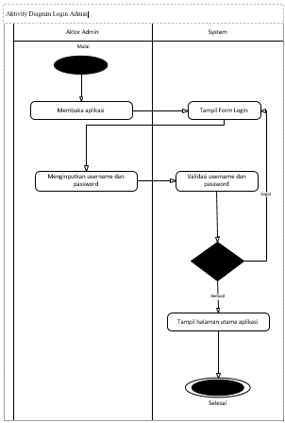

Gambar menjelaskan mengenai alur proses masuk ke aplikasi yang dilakukan oleh semua aktor admin. Pada proses ini aktor admin terlebih dahulu membuka aplikasi dan masuk ke halaman *login*. Kemudian aktor admin diminta untuk mengisikan *username* dan *password* yang sudah terdaftar sebelumnya. Setelah mengisikan *username* dan *password*, kemudian sistem akan validasi *email* dan *password* tersebut apakah terdaftar atau tidak. Jika validasi berhasil, maka akan masuk ke halaman utama. Jika validasi gagal, maka akan kembali ke halaman *login* dan proses *login* gagal.

1. Aktivity Diagram Tambah User

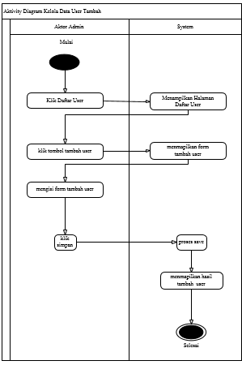

Gambar menjelaskan proses kelola data user bagian menambahkan user. admin melakukan penambahan user melalui menu data user, lalu sistem akan menampilkan data user, lalu admin akan mengisi form tambah user dan harus menekan tombol simpan. Jika berhasil memasukan data maka akan ada pemberitahuan sukses dan akan menampilkan hasil penambahan data.

1. Aktivity Diagram Edit User

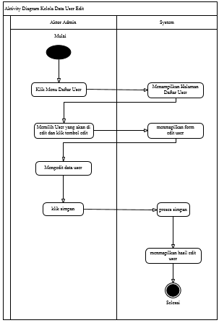

Gambar menjelaskan proses kelola edit user bagian edit data user. admin melakukan edit data user melalui menu data user, lalu sistem akan menampilkan data user, lalu admin akan memilih user yang akan diedit lalu kemudian muncul form edit user dan adamin melakukan edit data user setelah selesai harus menekan tombol simpan. Jika berhasil merubah data maka akan ada pemberitahuan sukses dan akan menampilkan hasil pembaruan data.

1. Aktivity Diagram Nonaktif dan Aktif User

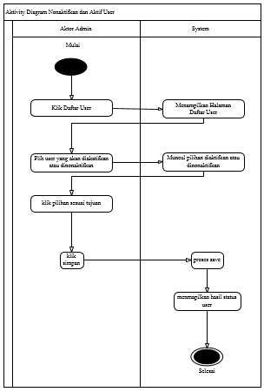

Gambar menjelaskan proses kelola data user bagian mengaktifkan dan nonaktifkan user. Admin mengaktifkan dan nonaktifkan data user melalui menu data user, lalu sistem akan menampilkan data user, lalu admin akan memilih user yang akan diaktifkan atau dinonaktifkan lalu kemudian muncul validasi dan admin melakukan pilihan diaktifkan atau dinonaktifkan. Jika berhasil maka akan ada pemberitahuan sukses dan akan menampilkan hasil status data user.

1. Aktivity Diagram Tambah Admin

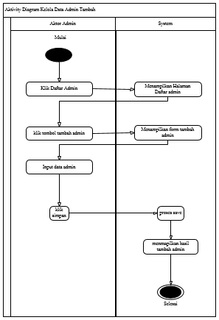

Gambar menjelaskan proses kelola data admin bagian menambahkan admin. admin melakukan penambahan admin melalui menu daftar admin, lalu sistem akan menampilkan daftar admin, lalu admin akan mengisi form tambah admin dan harus menekan tombol simpan. Jika berhasil memasukan data maka akan ada pemberitahuan sukses dan akan menampilkan hasil penambahan data.

1. Aktivity Diagram Edit Admin

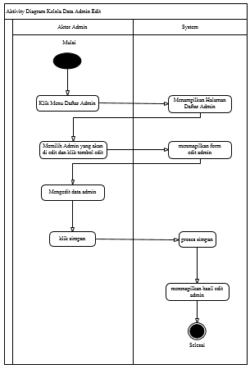

menjelaskan proses kelola edit admin bagian edit data admin. admin melakukan edit data melalui menu data admin, lalu sistem akan menampilkan data admin, lalu admin akan memilih data yang akan diedit lalu kemudian muncul form edit admin dan adamin melakukan edit data setelah selesai harus menekan tombol simpan. Jika berhasil memasukan data maka akan ada pemberitahuan sukses dan akan menampilkan hasil pembaruan data.

1. Aktivity Diagram Non dan Aktif Admin

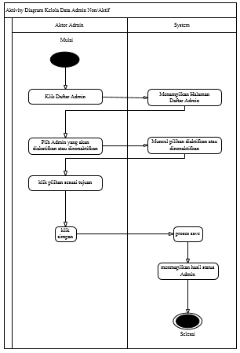

Gambar menjelaskan proses kelola data admin bagian mengaktifkan dan nonaktifkan admin. Admin mengaktifkan dan nonaktifkan data admin melalui menu data admin, lalu sistem akan menampilkan data admin dan akan memilih admin yang akan diaktifkan atau dinonaktifkan lalu kemudian muncul validasi dan admin melakukan pilihan diaktifkan atau dinonaktifkan. Jika berhasil maka akan ada pemberitahuan sukses dan akan menampilkan hasil status data user.

1. Aktivity Diagram Logout

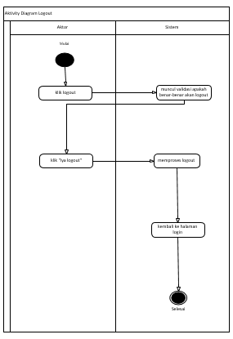

Gambar menjelaskan mengenai alur proses keluar aplikasi yang dilakukan oleh aktor admin. Pada proses ini aktor admin terlebih dahulu mrmilih *logout*  Kemudian akan muncul validasi apakah akan keluar . Setelah memilih keluar maka sistem akan kembali ke halaman *login*.

1. Aktivity Diagram Aktor Staf Aset
2. Aktivity Diagram Login

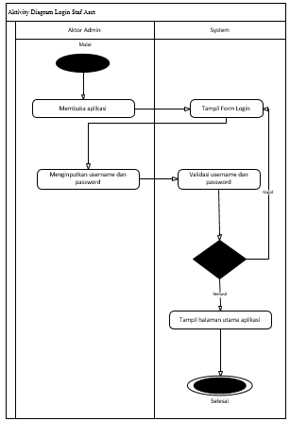

Gambar menjelaskan mengenai alur proses masuk ke aplikasi yang dilakukan oleh aktor staf aset . Pada proses ini aktor staf aset terlebih dahulu membuka aplikasi dan masuk ke halaman *login*. Kemudian aktor staf aset diminta untuk mengisikan *username* dan *password* yang sudah terdaftar sebelumnya. Setelah mengisikan *username* dan *password*, kemudian sistem akan validasi *email* dan *password* tersebut apakah terdaftar atau tidak. Jika validasi berhasil, maka akan masuk ke halaman utama. Jika validasi gagal, maka akan kembali ke halaman *login* dan proses *login* gagal.

1. Aktivity Diagram Tambah Aset

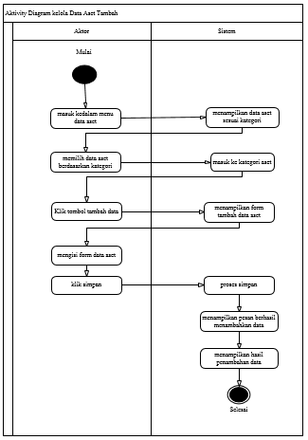

Gambar menjelaskan proses kelola data aset bagian menambahkan aset. admin melakukan penambahan aset melalui menu data aset, lalu sistem akan menampilkan data aset berdasarkan kategori, lalu staf aset akan memilih menu kategori aset dan memilih fitur tambah kemudian mengisi form tambah aset dan harus menekan tombol simpan. Jika berhasil memasukan data maka akan ada pemberitahuan sukses dan akan menampilkan hasil penambahan data.

1. Aktivity Diagram Edit Aset

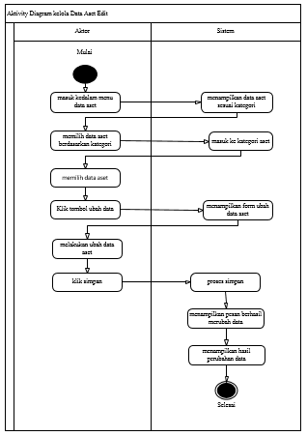

Gambar menjelaskan proses kelola data aset bagian edit aset. Staf aset melakukan edit data aset melalui menu data aset, lalu sistem akan menampilkan data aset berdasarkan kategori, lalu staf aset akan memilih menu kategori aset dan memilih fitur ubah data kemudian melakukan ubah data di dalam data aset yang sudah tersedia (form edit) dan harus menekan tombol simpan. Jika berhasil memasukan data maka akan ada pemberitahuan sukses dan akan menampilkan hasil pembaharuan data.

1. Aktivity Diagram Hapus Aset

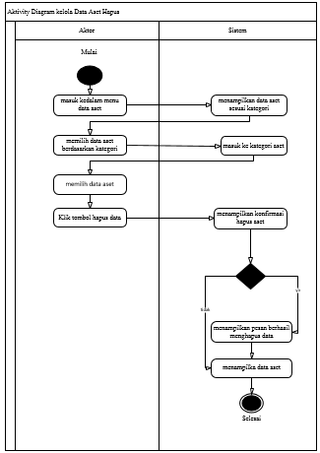

Gambar menjelaskan proses kelola data aset bagian hpus aset. Staf aset melakukan hapus data aset melalui menu data aset, lalu sistem akan menampilkan data aset berdasarkan kategori, lalu staf aset akan memilih menu kategori aset dan memilih fitur hapus data kemudian mivul validasi dari sistem apakah akan melanjutkan proses hapus aratu tidak dan. Jika memilih hapus maka akan ada pemberitahuan sukses dan akan menampilkan hasil pembaharuan data.

1. Aktivity Diagram Cari Aset

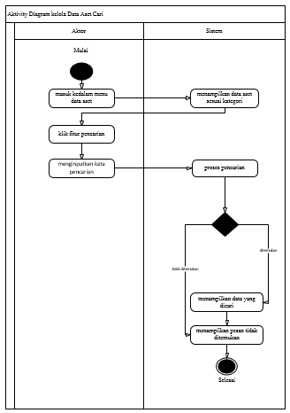

Gambar menjelaskan proses kelola data aset bagian cari aset. Staf aset melakukan cari aset melalui menu data aset, lalu sistem akan menampilkan data aset berdasarkan kategori, lalu staf aset akan memilih fitur cari data kemudian memasukan kata pencaraian lalu sistem akan memproses pencarian jika ditemukan akan memunculkan data aset yang di cari jikat tidak ditemukan sistem akan memunculkan pesan bahwasanya data tidak ditemukan.

1. Aktivity Diagram Detail Aset

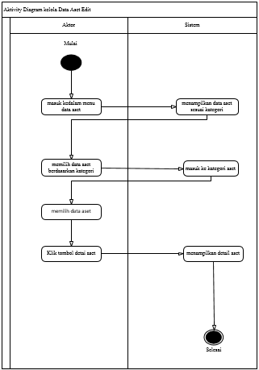

Gambar menjelaskan proses kelola data aset bagian detail aset. Staf aset melakukan detail data aset melalui menu data aset, lalu sistem akan menampilkan data aset berdasarkan kategori, lalu staf aset akan memilih menu kategori aset dan memilih fitur detail data kemudian sistem akan menampilak infprmasi berkaitan detail data aset.

1. Aktivity Diagram Peminjaman

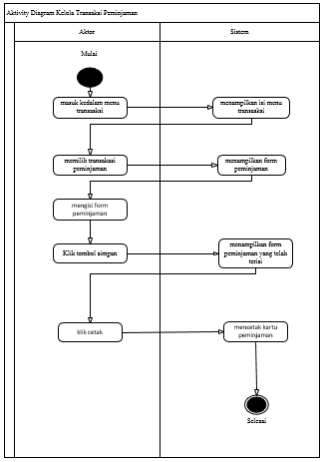

Gambar menjelaskan proses kelola transaksi aset bagian peminjaman aset. Staf aset melakukan transaksi peminjaman aset melalui menu transaksi, lalu sistem akan menampilkan fitur peminjaman dan pengembalian, lalu staf aset akan memilih fitur peminjamana kemudian sistem akan menampilkan form peminjaman yang haru diisi setelah form peminjama di isi sistem akan menampilkan isian data dari form peminjaman dan lalu staf akan mencetak kartu peminjaman sebanyak dua lembar.

1. Aktivity Diagram Pengembalian

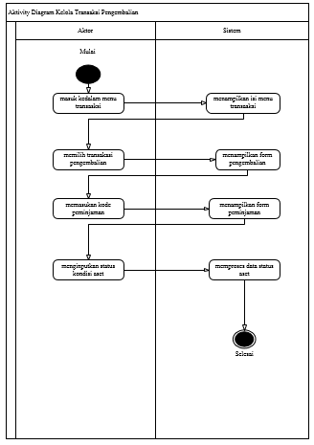

Gambar menjelaskan proses kelola transaksi aset bagian pengembalian aset. Staf aset melakukan transaksi pengembalian aset melalui menu transaksi, lalu sistem akan menampilkan fitur peminjaman dan pengembalian, lalu staf aset akan memilih fitur pengembalian kemudian sistem akan menampilkan form pengembalian dan staf aset akan mnegiputkan kode peminjaman sistem secara otomatis akan menampilkan form pengembalian sesuai dengan kode peminjaman, kemudian staf aset meninputkan kondisi barang pengembalian.

1. Aktivity Diagram Lihat Laporan

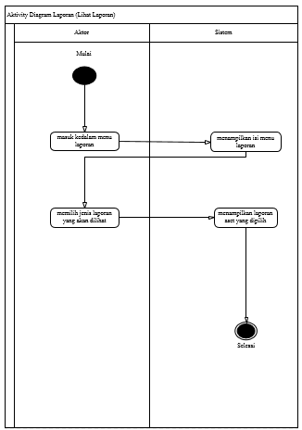

Gambar menjelaskan proses lihat laporan. Staf aset melakukan proses lihat laporan aset melalui menu laporan, lalu sistem akan menampilkan fitur laporan, lalu staf aset akan memilih jenis laporan yang akan dilihat di dalam menu laporan terdiri dari laporan inventarisasi aset, laporan peminjaman dan pengembalian .

1. Aktivity Diagram Cetak Laporan

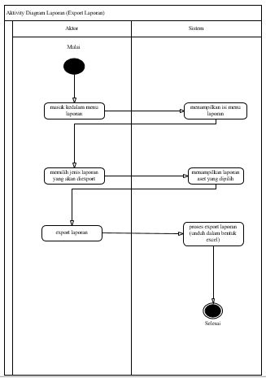

Gambar menjelaskan proses export laporan. Sekertaris desa melakukan proses export laporan aset melalui menu laporan, lalu sistem akan menampilkan fitur laporan, lalu staf aset akan memilih jenis laporan yang akan diexport, di dalam menu laporan terdiri dari laporan inventarisasi aset, laporan peminjaman dan pengembalian. laporan akan di export dalam bentuk excel.

1. Aktivity Diagram Logout

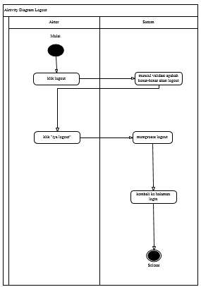

Gambar menjelaskan mengenai alur proses keluar aplikasi yang dilakukan oleh aktor admin. Pada proses ini aktor staf aset terlebih dahulu mrmilih *logout*  Kemudian akan muncul validasi apakah akan keluar . Setelah memilih keluar maka sistem akan kembali ke halaman *login*.

1. Aktivity Diagram Aktor Sekertaris Desa
2. Aktivity Diagram Login

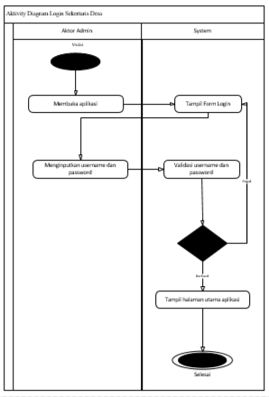

Gambar menjelaskan mengenai alur proses masuk ke aplikasi yang dilakukan oleh semua aktor staf aset . Pada proses ini aktor sekertaris desa terlebih dahulu membuka aplikasi dan masuk ke halaman *login*. Kemudian aktor sekertaris desa diminta untuk mengisikan *username* dan *password* yang sudah terdaftar sebelumnya. Setelah mengisikan *username* dan *password*, kemudian sistem akan validasi *email* dan *password* tersebut apakah terdaftar atau tidak. Jika validasi berhasil, maka akan masuk ke halaman utama. Jika validasi gagal, maka akan kembali ke halaman *login* dan proses *login* gagal.

1. Aktivity Diagram Lihat Laporan



Gambar menjelaskan proses lihat laporan. Sekertaris desa melakukan proses lihat laporan aset melalui menu laporan, lalu sistem akan menampilkan fitur laporan, lalu staf aset akan memilih jenis laporan yang akan dilihat di dalam menu laporan terdiri dari laporan inventarisasi aset, laporan peminjaman dan pengembalian .

1. Aktivity Diagram Export Laporan



Gambar menjelaskan proses export laporan. Sekertaris desa melakukan proses export laporan aset melalui menu laporan, lalu sistem akan menampilkan fitur laporan, lalu staf aset akan memilih jenis laporan yang akan diexport, di dalam menu laporan terdiri dari laporan inventarisasi aset, laporan peminjaman dan pengembalian. laporan akan di export dalam bentuk excel.

1. Aktivity Diagram Logout



Gambar menjelaskan mengenai alur proses keluar aplikasi yang dilakukan oleh aktor sekertaris desa. Pada proses ini aktor sekertari desa terlebih dahulu mrmilih *logout*  Kemudian akan muncul validasi apakah akan keluar . Setelah memilih keluar maka sistem akan kembali ke halaman *login*.

1. **Sequence Diagram**

Sequence Diagram digunakan untuk menggambarkan interaksi antar objek. Berikut ini adalah sequence diagram dari aplikasi inventarisasi aset pada Desa Kabunderan.

**1.**